**DO GESTUAL AO LINGUÍSTICO: AQUISIÇÃO DA LÍNGUA PORTUGUESA NA MODALIDADE ESCRITA PARA SURDOS**

Thalison Breno Alves da Silva¹

Universidade do Estado do Rio Grande do Norte (UERN). E-mail: [thalisonbreno14@gmail.com](mailto:thalisonbreno14@gmail.com)

Ana Paula Santos de Souza²

Universidade do Estado do Rio Grande do Norte (UERN). E-mail: [anapaulassletras@gmail.com](mailto:anapaulassletras@gmail.com)

Eduarda Carmélia da Silva³

Universidade Estadual da Paraíba (UEPB). E-mail: eduardacarmelia@gmail.com

Os surdos se comunicam através da Língua Brasileira de Sinais e possuem o direito de aprender a Língua Portuguesa na modalidade escrita. Nesse contexto, como é tratado o ensino de Língua Portuguesa para surdos pelos professores e pelo recinto escolar? Dentro da escola, quais as metodologias adequadas para um aprendizado significativo da Língua Portuguesa, na modalidade escrita, por esses estudantes? Em relação a essa problemática, esse trabalho tem por objetivo geral realizar um estudo, através de um questionário a ser direcionado para 20 professores de LIBRAS acerca do ensino de Língua Portuguesa para surdos. Especificamente, pretende - se analisar como é tratado esse modelo de ensino atualmente, qual conteúdo gramatical os alunos surdos possuem mais dificuldade e qual a metodologia didática mais adequada a ser utilizada pelos professores. Trata - se de uma pesquisa com abordagem quanti - qualitativa. Com relação ao processo de realização deste trabalho, no primeiro momento, foi realizada uma revisão de literatura acerca do ensino Língua Portuguesa para surdos. Como resultados, por meio do questionário realizado sobre a problemática apresentada, foi possível verificar a situação do processo de inclusão escolar juntamente com as dificuldades que os surdos possuem no avanço de suas competências no processo de leitura e escrita e com algumas categorias gramaticais. No trabalho como um todo, foi possível perceber que há muito que evoluir nesse processo de ensino e é necessária a conscientização por parte de todos acerca da distinção de cultura entre as línguas.

**Palavras - chave:** Ensino, Língua Portuguesa, Surdos.

**INTRODUÇÃO**

Os surdos se comunicam através da Língua Brasileira de Sinais e possuem o direito de aprender a Língua Portuguesa escrita. Entretanto, mesmo após entrarem em contato com o português como segunda língua e aprenderem a fazer uso do mesmo, os alunos surdos não possuem conhecimento acerca de algumas classes gramaticais devido à ausência delas na LIBRAS. Isso ocasiona um déficit na leitura e escrita desses alunos, fazendo com que os mesmos realizem produções em forma similar a circuitos fechados, sem o uso de conectivos e antecedentes para especificar os substantivos.

Ensino de gramática em meio às diferenças e adaptações. Como é tratado o ensino de Língua Portuguesa para surdos pelos professores e pelo recinto escolar? Como o surdo lidará com determinadas classes de palavras não existentes na LIBRAS, quando for se utilizar do português escrito? Dentro da escola, quais as metodologias adequadas para um aprendizado significativo da Língua Portuguesa, na modalidade escrita, por esses estudantes?

Em relação a essa problemática e através da inquietação com as dificuldades que os alunos surdos possuem com a gramática, juntamente com o interesse em investigar e buscar alternativas que possam melhorar o ensino de Língua Portuguesa para surdos, este trabalho objetiva realizar um estudo, por meio de um questionário (APÊNDICE A) a ser direcionado para 20 professores de LIBRAS acerca do ensino de Língua Portuguesa para surdos. Especificamente, pretende - se analisar como é tratado esse modelo de ensino atualmente, qual conteúdo gramatical os alunos surdos possuem mais dificuldade e qual a metodologia didática mais adequada a ser utilizada pelos professores.

O presente estudo trata - se de uma pesquisa com abordagem quanti - qualitativa. Com relação ao processo de realização deste trabalho, no primeiro momento, foi realizada uma revisão de literatura acerca do ensino Língua Portuguesa para surdos, baseada nos posicionamentos de FERNANDES (2006), GUARINELLO (2007), PEIXOTO (2006) e PEREIRA (2009). Posteriormente foi direcionado o questionário aos professores de LIBRAS. Foram elaborados questionamentos acerca do ensino de gramática e em seguida direcionados aos respectivos entrevistados. Ao todo, foram abordados 20 professores de LIBRAS.

**1 ENSINO DE LÍNGUA PORTUGUESA, NA MODALIDADE ESCRITA, PARA SURDOS**.

Embora o estudante surdo se apodere dos conhecimentos através da Língua Brasileira de Sinais, a qual impreterivelmente deve ser integrada as atividades educacionais como fator linguístico, deve-se também ser concebido ao mesmo a aquisição do conhecimento da linguagem escrita através dos mecanismos linguísticos do português, visto que as interposições representativas que dominam a convivência social dos indivíduos com os saberes angariados ao longo dos tempos são estabilizadas pela escrita, seja ela informal ou seguindo a norma culta da LP. Deste modo, a realização de um percurso inidôneo pela linguagem escrita, impossibilita a aquisição de conhecimentos e as elocuções que percorrem por esse meio.

O aluno surdo não pode ser considerado distinto aos demais perante a lei, portanto ele possui o direito de se apoderar da língua predominante na forma escrita, porque, caso isso não ocorra, o aluno não estaria usufruindo dos seus direitos de cidadão. O conjunto de leis assegura a LIBRAS como a língua de comunicação para a biocenose surda, porém, ratifica que a mesma não comutará a norma culta da LP na sua forma escrita (BRASIL, 2002).

A metodologia de ensino utilizada para o processo de aprendizado de uma língua estrangeira para um indivíduo ouvinte é a mesma que deve ser utilizada para o ensino de português como segunda língua para os surdos. O aluno necessita desenvolver o seu processo de aprendizado de leitura e escrita na língua na qual o mesmo não possui domínio da oralidade. Acerca disso, Peixoto ressalta que:

A condição de segunda língua que o Português tem na vida do surdo promove nesse sujeito um estranhamento semelhante ao que nós, ouvintes, temos quando nos deparamos com uma língua estrangeira. Interpretar ou produzir uma escrita estranha à própria língua confronta nossa organização de linguagem e nosso conhecimento gramatical, exigindo uma produção de novas significações que só conseguiremos construir tendo como base a nossa língua materna (2006, p. 209).

O surdo, se comparado a um estrangeiro tentando aprender o português como segunda língua, ou até mesmo um brasileiro tentando aprender o inglês, irá encontrar uma estruturação gramatical notadamente distinta da sua língua materna que é a LIBRAS, e isso irá provocar no mesmo um estranhamento na compreensão e organização estrutural, apresentando dificuldades no uso de artigos, tempos verbais, preposições, concordância, pois esses elementos estruturais se diferem da base de sua língua nativa, e algumas dessas categorias não existem na LIBRAS, como por exemplo os artigos, preposições e algumas conjunções.

Os estudantes surdos não apresentam disfunções cognitivas que os abstenham de se apoderarem dos assuntos referentes à modalidade escrita da Língua Portuguesa (LP). Todavia, estes estudantes possuem dificuldades em relação à prática da leitura e escrita significativa em LP. Estas dificuldades resultam em uma não independência destes sujeitos como leitores e escritores da LP, embora estejam inseridos em meio a organizações educacionais que se utilizem de ideologias destinadas para a inclusão educacional do aluno surdo, assim como a comunicação total e o oralismo, visto que nelas o procedimento para aprimoramento da leitura e da escrita é efetuado relativamente com a oralidade, concernindo fonemas a grafemas (FERNANDES, 2006).

Para Pereira (2009), o que mais aflige os profissionais da educação que trabalham com os alunos surdos são os processos de leitura e escrita. Alguns pensam que a ausência da audição ocasiona problemas na assimilação da leitura e da produção textual. Contudo, ao explorar o sistema da didática para surdos, verifica-se que o aprendizado pouco satisfatório, não resulta somente das dificuldades de trabalhar com os desenhos da escrita, mas da ausência de uma língua formada que os levem a utilizar o idioma adequadamente.

O surdo não realiza uma assimilação pelo canal auditivo, sendo os olhos o canal utilizado para aprender as palavras. No entanto, os olhos não são capazes de diferenciar os sons. Com isso, o surdo não sabe pronunciar muitas palavras já que não conhece os seus sons. A representação mental que ele faz das palavras é aquela na qual ele teve contato na modalidade escrita. O ouvinte associa a representação imagética da palavra com o seu som e significado. Assim, quando o sujeito ouvinte reler esta palavra novamente, ele irá imaginar o som em seu inconsciente e irá fazer a associação da palavra ao seu som mental e o significado que ele transmite. (STREIECHEN, LEMKE, 2014)

Com o sujeito surdo não é possível realizar essa representação mental entre som e palavra, pois ele irá fazer a associação da escrita silábica com a imagem que aquela palavra representa. Sendo assim, ao se deparar com a palavra C-A-S-A, o surdo irá associar esta escrita a imagem da casa, mas não terá conhecimento dos sons das letras, sílabas e palavra completa. Devido a isso, ele não tem conhecimento acerca dos artigos e preposições, pois essas classes gramaticais não possuem uma representação mental por meio de uma imagem que o surdo possa associar a escrita. Diante disso, Fernandes diz que:

a língua escrita pode ser plenamente adquirida pelos surdos se a metodologia empregada não enfatizar a relação letra-som como pré-requisito, mas recorrer, principalmente, a estratégias visuais, prioritariamente pautadas na língua de sinais, similares metodologicamente àquelas utilizadas usualmente no ensino de segunda língua para ouvintes (2006, p. 132-133).

Com relação a um ambiente de estudos voltado para o ensino e aprendizagem mais significativos de leitura e produção textual dos alunos surdos, é necessário um espaço para trocas ideológicas em LIBRAS e LP, em sala de aula regular com a presença do intérprete e no contraturno, a sala de Atendimento Educacional Especializado (AEE), para a aquisição de saberes assegurando, desse modo, o êxito nas atividades escolares dos estudantes, sobretudo no aprimoramento do aprendizado da leitura e escrita. Para Guarinello:

As atividades com a escrita devem privilegiar a dimensão discursiva da linguagem, envolvendo a interação professor/aluno; o professor deve ser o orientador, o mediador, o parceiro e o cúmplice na construção dessa língua, deixando o sujeito surdo livre para formular hipóteses até que chegue à escrita convencional socialmente valorizada (2006, p. 365).

Um indivíduo com mais experiência leitoras e escritoras, a nosso ver, sendo bilíngue, colabora significativamente para o desenvolvimento de uma aprendizagem vinculada às práticas sociais. Assim, por meio de exercícios relevantes voltados para a elaboração de textos em combinação entre o mediador e o mediado, no caso, o professor e os estudantes, é possível desempenhar um método grupal de retextualização, com o objetivo de adaptar a produção textual realizada às regras da gramática, com ausência de amplas ingerências na produtividade dos alunos. Desta forma, existe uma interatividade entre o produtor e o leitor do texto na combinação semântica, visto que os critérios de textualidade coesão e coerência são produzidos simultaneamente.

**2 ANÁLISE E DISCUSSÃO**

**2.1 Crenças dos professores acerca do ensino de LP para surdos**

Com relação ao ensino de língua portuguesa para os estudantes surdos que possuem necessidades educacionais mais severas, como é visto e debatido este modelo de ensino pelos profissionais da área? Abaixo, serão apresentadas as crenças desses profissionais com relação a temática abordada.

O gráfico 01 traz os posicionamentos dos professores sobre como é tratado esse modelo de ensino na atualidade, os quais responderam o seguinte questionamento: Na sua opinião, enquanto professor (a) como é tratado o ensino de Língua Portuguesa, na atualidade, para esses que possuem necessidades educacionais mais severas devido a surdez?

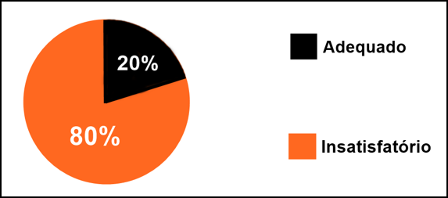

**Fonte:** elaborado pelo autor da pesquisa

De acordo com os resultados, 20% relataram que o ensino de LP para esses estudantes vem ocorrendo de maneira adequada dentro do possível, pois se existe o intérprete em sala de aula para atuar junto ao professor titular, se são pensadas estratégias para esse tipo de ensino e que são colocadas em prática, está sendo propiciado aos jovens a educação bilíngue, lutando para quebrar as barreiras e possibilitando que o surdo aprenda o português como segunda língua.

Com opiniões divergentes, 80% afirmam que essa modalidade de ensino ainda está insatisfatória mediante o número de alunos surdos existentes e as condições precárias para que se obtenha um aprendizado significativo, pois a maioria das escolas não estão preparadas para dar assistência a esse tipo de aluno, e a escassez de profissionais especializados na área também é um fator relevante para que isso ocorra. Com isso, muitos professores que não tem conhecimento da LIBRAS e nem acerca da identidade e cultura dos surdos, quando se deparam com esse tipo de aluno, na maioria das vezes não sabem como agir, contribuindo cada vez mais para o déficit no aprendizado do português.

O gráfico 02 apresenta em qual conteúdo gramatical os professores possuem mais dificuldades em ensinar e os alunos a aprenderem, através da análise da pergunta: A maior dificuldade, definida por você, em ensinar gramática para estudantes surdos, se estabelece no aprendizado de qual conteúdo gramatical?

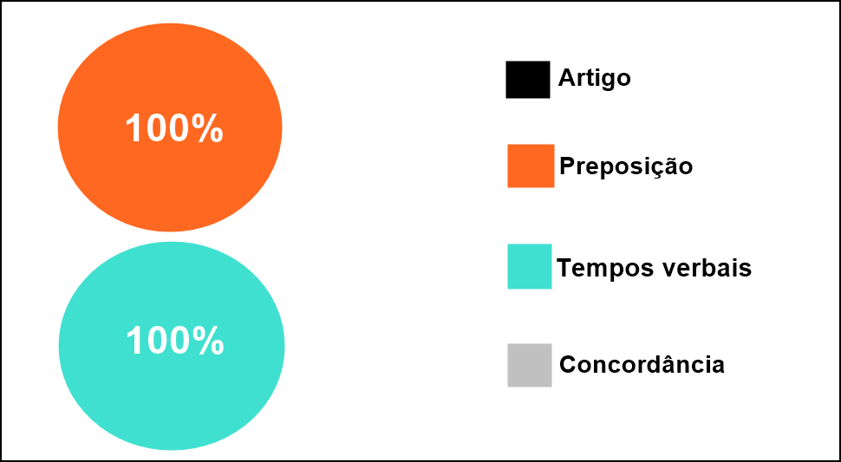

**Fonte:** elaborado pelo autor da pesquisa

Ao analisar as respostas desse questionamento é possível ver algo diferente das análises anteriores. Todos os professores entrevistados disseram que a maior dificuldade está no aprendizado de preposição e tempos verbais. Ao ensinar artigo, mesmo sem o aluno possuir qualquer tipo de conhecimento acerca do conteúdo, as dificuldades são mais fáceis de serem superadas, pois o nível de complexidade do assunto não é tão elevado e o mesmo é mais limitado, com isso o aluno se habitua de forma mais rápida.

Os alunos confundem bastante os artigos definidos com os indefinidos e suas variações quanto a gênero e número, mas nada comparado ao grau de dificuldade que os mesmos possuem com o aprendizado de preposição e tempos verbais, já que são muitas preposições existentes e cada uma com suas especificidades e semelhanças, os alunos trocam a maioria delas e não assimilam o seu significado e função de uso devido a ausência delas na sua língua materna que a LIBRAS e por não existir representação imagética desta classe gramatical.

Na comunicação em LIBRAS, os verbos são expressos sempre no infinitivo, portanto os surdos não conhecem nenhum tipo de conjugação verbal da língua portuguesa, e quando vão escrever determinada oração, transcrevem o verbo como ele é na LIBRAS, ou seja, no infinitivo. Devido a isso, quando lhes são apresentadas as conjugações verbais, estes alunos as encaram como “bichos de sete cabeças” e sentem uma enorme dificuldade em aplicá-las. Esses fatores mencionados acarretam consequentemente o erro na concordância, seja ela nominal ou verbal.

O gráfico 03 mostra qual das metodologias didáticas apresentadas para o ensino de LP é mais utilizada pelos professores para com seus alunos surdos. Os professores responderam a seguinte questão: Qual metodologia didática você utiliza para promover um aprendizado significativo?

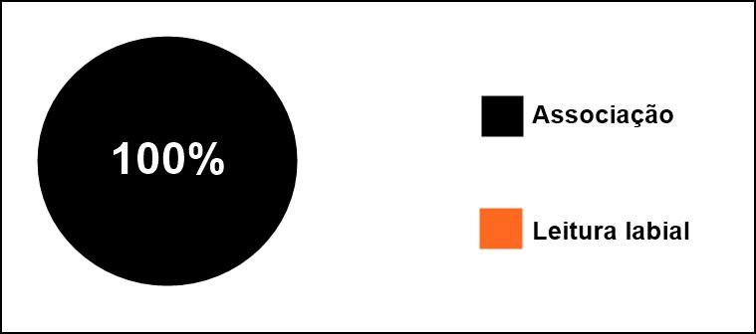

**Fonte:** elaborado pelo autor da pesquisa

Unanimidade das respostas foram no método da associação como metodologia mais eficaz para o aprendizado. A leitura labial nem sempre surtirá efeitos já que os surdos apresentam dificuldades em assimilar as palavras através desta prática. Aqueles que nasceram ouvintes e tiveram a oportunidade de adquirir o vocabulário da LP e perderam a audição posteriormente, possuem mais facilidade em compreender a comunicação pela leitura labial, porém, aqueles que já nasceram surdos não possuem conhecimento de vocabulário juntamente com experiência como falante e ouvinte, portanto, eles encaram a leitura labial, visualmente, simplesmente como lábios se movimentando. No entanto, se eles forem treinados desde cedo a realizar esta prática, poderão, com o tempo, desenvolver suas habilidades nesta competência.

Com o processo de associação da LP com a sinalização da LIBRAS, o aluno poderá aprender o significado daquela palavra através dos sinais icônicos, que são aqueles que tem semelhança com uma representação imagética da palavra aprendida e com os sinais arbitrários, que são aqueles que não possuem nenhuma ligação direta com o referente a que ele representa. O aluno aprendendo o alfabeto datilológico associado ao alfabeto da LP fará com que ele conheça e assimile a relação entre a letra e o sinal.

Os gráficos 04 e 05 exibem respectivamente o interesse dos alunos surdos em aprender o português escrito e a auto avaliação dos docentes sobre suas práticas pedagógicas:

Os alunos surdos são interessados e esforçados em aprender a Língua Portuguesa na modalidade escrita?

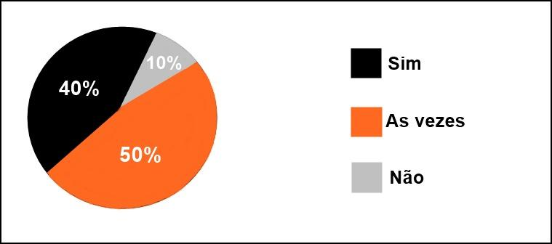

**Fonte:** elaborado pelo autor da pesquisa

Entre 5 a 10, qual nota você atribui a sua prática pedagógica?

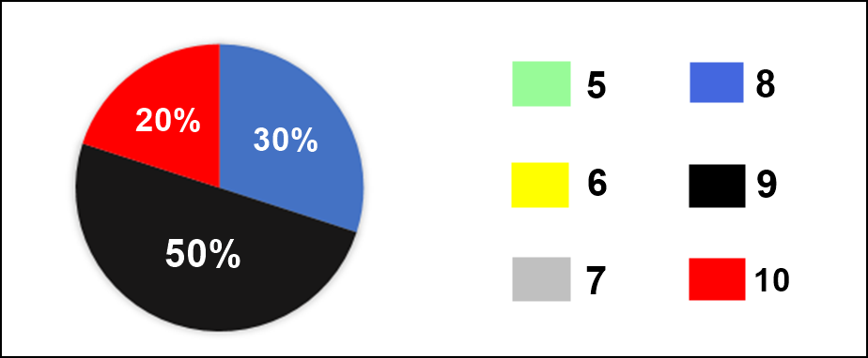

**Fonte:** elaborado pelo autor da pesquisa

Através das respostas pôde – se entender que os alunos possuem momentos nos quais estão mais interessados e outros que demonstram estarem mais distraídos, sendo que a minoria realmente não possui muito interesse no aprendizado. Com relação a auto avaliação dos professores, nota-se que os mesmos se consideram na média como bons docentes.

**CONSIDERAÇÕES FINAIS**

A intencionalidade deste trabalho foi suceder uma discussão e averiguação acerca da desenvoltura linguística e cognitiva do aprendizado dos indivíduos surdos ao ensino de Língua Portuguesa. Foi executado um estudo, com a realização de um questionário direcionado à professores de LIBRAS sobre o processo de ensino de Língua Portuguesa para surdos, o qual apontou a situação do processo de inclusão escolar juntamente com as dificuldades que os surdos possuem no avanço de suas competências no processo de leitura e escrita.

De início, procurou – se entender, por meio de algumas concepções referentes ao desenvolvimento, aprendizagem e meios comunicativos, como se dar a ampliação intelectual e cognitiva do indivíduo surdo, através de uma revisão de literatura, dando ênfase a aquisição da Língua Portuguesa, na modalidade escrita, para surdos. Foram apresentadas as respostas dos professores que responderam o questionário acerca desse modelo de ensino, apontando que os alunos surdos apresentam bastante dificuldade com os conteúdos referentes as preposições e as conjugações verbais, que o método para um aprendizado mais satisfatório é o da associação e que ainda há um grande déficit no processo de inclusão escolar do aluno surdo.

Quando o professor se conscientiza e procura proporcionar a interação entre diversas culturas e instrumentos para aplicar novas metodologias didáticas, aplicando métodos para estabelecer um elo, desenvolvendo a capacidade de comunicação e aprendizado dos seus alunos em conjunto, iremos perceber uma evolução significativa no tratamento da educação inclusiva e no avanço do processo de aprendizado do português escrito por alunos surdos.

**REFERÊNCIAS**

BRASIL. **Decreto Nº 5.626. Regulamenta a Lei nº 10.436, de 24 de abril de 2002**, que dispõe sobre a Língua Brasileira de Sinais–Libras, e o art.18 da Lei nº 10.098, de 19 de dezembro de 2000. Publicado no Diário Oficial daUnião em 22/12/2005.

FERNANDES, S. **Letramentos na educação bilíngüe para surdos**. In: BERBERIAN, A. P.;MASSI, Giselle; ANGELIS, C. M. de, (org.) Letramento: referenciais em saúde e educação. São Paulo: Plexos, 2006.

GUARINELLO, A. C. **O papel do outro na escrita de sujeitos surdos**. São Paulo: Plexus, 2007.

PEIXOTO, R. C. **Algumas considerações sobre a interface entre a língua brasileira de sinais (LIBRAS) e a língua portuguesa na construção inicial da escrita pela criança surda**. Campinas: Caderno Cedes, 2006.

PEREIRA, Maria Cristina da Cunha, **Leitura, Escrita e Surdez**. SENP /CAP, 2º Edição, São Paulo: FDE, 2009.

**APÊNDICE A**

**Roteiro para o questionário**

1 - Na sua opinião, enquanto professor (a) dos jovens com surdez, como é tratado o ensino de língua portuguesa, na atualidade, para esses que possuem necessidades educacionais mais severas devido a surdez?

2 - A maior dificuldade, definida por você, em ensinar gramática para estudantes surdos, se estabelece no aprendizado de qual conteúdo gramatical?

3 - Qual metodologia didática você utiliza para promover um aprendizado significativo?

4 - Os alunos surdos são interessados e esforçados em aprender a Língua Portuguesa na modalidade escrita?

5 - Entre 5 a 10, qual nota você atribui a sua prática pedagógica?